

Excmo. Ateneo de Sevilla

Sección de Música

RECITAL DE PIANO

PAULA GARCÍA DEL VALLE

Viernes, 18 de enero de 2013 C/ Orfila, 7
20’00 horas Sevilla
www.ateneosevilla.org
Entidad de Utilidad Pública

RECITAL DE PIANO

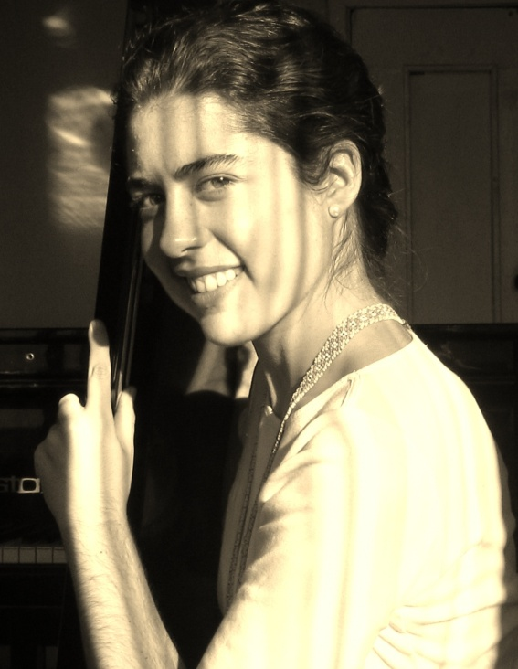

PAULA GARCÍA DEL VALLE

Nació en Sevilla en 1992. Comenzó sus estudios de piano a los 8 años en la Escuela Joaquín Turina de Sevilla (España). En 2009 culminó el grado medio de piano con el profesor Pedro Vázquez Marín. En 2010 ingresó en el Conservatorio Rimsky Korsakov de San Petersburgo (Rusia) para realizar los estudios superiores de piano con la maestra Nadezhda Mijailovna Eismont. Ha recibido clases magistrales de los pianistas Oscar Martín Castro, Víctor y Luis del Valle, Ana Guijarro, Sequerira Costa, Claudio Martínez Menher y Nina Kereselizhde.
Ha participado en diversos concursos recibiendo, entre otros, el segundo premio en el Concurso de piano de la Scaem de Granada en 2009 o el premio al mejor intérprete español en el Concurso internacional Ricard Viñés de Lérida en 2011. Ha dado conciertos acompañando a orquesta o especialmente como solista en salas de España, Brasil, Portugal y Rusia. Actualmente estudia y reside en San Petersburgo.

PROGRAMA

I Parte

Suite Francesa nº5 en sol mayor J.S Bach
*Allemande
*Courante
*Sarabande
*Gavotte
*Bourré
*Loure
*Gigue
Sonata op.10 nº3 en re mayor L.van Bethoven
*Presto
*Largo e mesto
*Menuetto
*Rondo

II Parte

Preludios nº13, 14, 15, 16, 17, 18 F. Chopin
Preludios op.23 nº4 y 5 S. Rachmaninov
Rapsodia Húngara nº12 F. Liszt



